Werkblad zondag 9 oktober 2022

De preek gaat vandaag over “Geef ons heden ons dagelijks brood”. Dat is een zin uit het gebed wat de Heere Jezus ons leerde. “Het onze Vader”
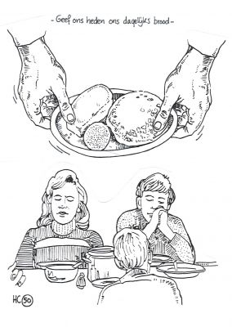
Het staat in de Bijbel in het Nieuwe testament, in het Bijbelboek Mattheüs en Lukas. Wat zou de Heere Jezus ons daarmee willen leren? Luister maar goed naar de preek. Misschien kun je het in het kort opschrijven ……………………………………………………………..
…………………………………………………………………………………………….
…………………………………………………………………………………………….

Ken je het psalmversje al uit je hoofd?

Psalm 8:4
Mijn God, wat is de mens dan op deez’ ………. !
De broze mens, hoe klimt hij tot die ……………,
Dat Gij aan hem in zoveel gunst ………………….;
En ’s mensen zoon Uw teêrste liefde …………..!
(waarde – schenkt - gedenkt - aarde)

De tekst die we leren is Johannes 3:16
“Want alzo lief heeft God de wereld gehad, dat Hij Zijn eniggeboren Zoon gegeven heeft, opdat een ieder die in Hem gelooft, niet verloren gaat, maar eeuwig leven heeft”

Kleur de kleurplaat (op het achterblad) op je allermooist en probeer deze tekst goed te onthouden.

Wat staan er veel mooie teksten in de Bijbel, vind je ook niet? Je zou willen dat je zomaar al die teksten uit je hoofd kende. Of dat je precies weet waar ze staan. Om dit goed op te kunnen zoeken is het belangrijk dat je ook weet in welk Bijbelboek ze staan. Ken jij alle Bijbelboeken uit je hoofd? Of weet je in ieder geval waar ze staan in het Oude of in het Nieuwe Testament. Dan is de volgende puzzel voor jou niet zo moeilijk…. (zoek , en )

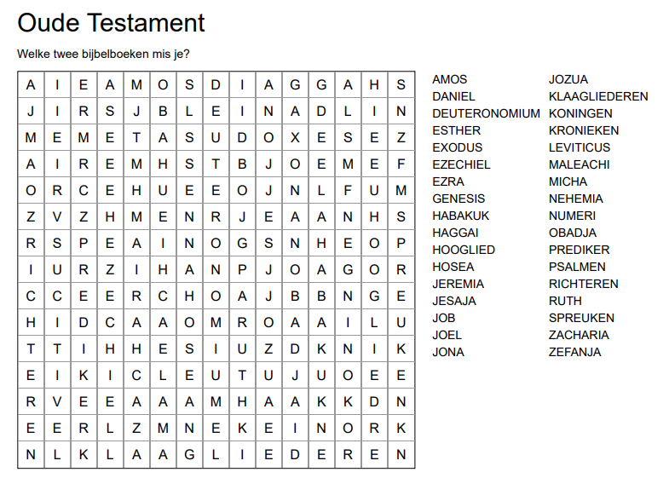
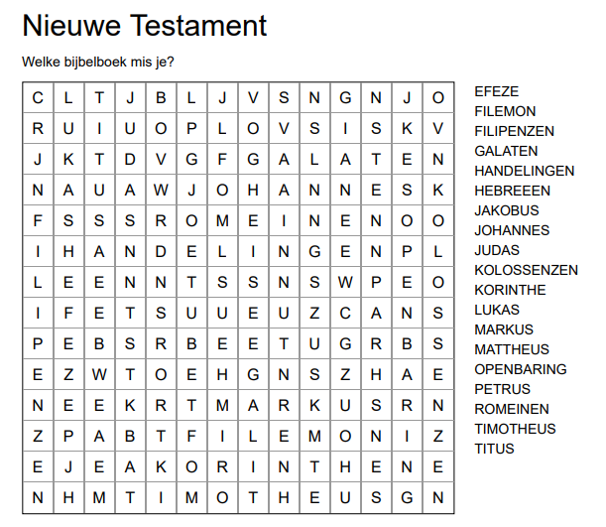
OT: Samuel, Nahum, NT: Thessalonizensen en (voor de oplettende puzzelaar mist er nog een Johannes)
